Forlaget Nebula · Læssøegade 3, 4. · DK 2200 København N · Tel. + 30955929 · www.nebulabooks.dk
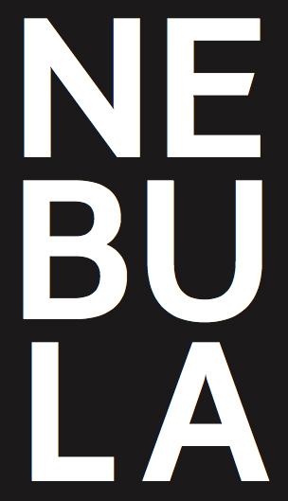

Til anmeldelse:
Mikkel Bolt: En anden verden. Små kritiske epistler om de seneste årtiers antikapitalistiske satsninger i kunst og politik og forsøgene på at udradere dem

Intet mindre end en genrejsning af en kommunistisk kritik af det kapitalistiske system er nødvendig, hvis den globale protestbevægelse, der lige nu spreder sig som ringe i vandet fra Cairo, Athen, Madrid og New York, skal have succes.
Det viser kunstteoretikeren Mikkel Bolt i en ny markant bog, hvor han engageret analyserer de sidste 30 års historie som en skånselsløs kamp mellem den neoliberale kapitalisme og aktivistisk modstand og avantgardistiske kunstprojekter.
Bolt argumenterer for nødvendigheden af et afgørende brud med den eksisterende orden. Bogen fremstår på den måde urealistisk og hysterisk. Der er med andre ord tale om absolut nødvendig læsning i en sindssyg verden.
Mikkel Bolt er lektor i kulturhistorie ved Københavns Universitet og forfatter til en række bøger og artikler om avantgarde, moderne kunst, nyere politisk filosofi og den revolutionære tradition, bl.a. samtalebogen I sammenbruddets tjeneste med Das Beckwerk (2008) og Avantgardens selvmord (2009).

264 sider, ill.
148,- kr.
ISBN 978-87-993651-4-2
Bogen udkommer 19. november 2011

Pressekontakt: Mikkel Bolt. Tel. 50908235. Email: mras@hum.ku.dk

